Анкета животного без владельца от 18.09.2022г.

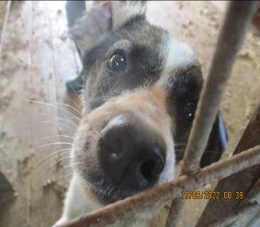 | Дата отлова, место (район, улица, дом) | Тракторозаводской район, ГСК-13
 | Пол животного | Самка – 4195/2022
 | Дата вакцинации | 29.09.2022 г.
 | Дата кастрации/стерилизации | 29.09.2022 г.
 | Дата выпуска, место (район, улица, дом) | 05.10.2022 г. – среда обитания
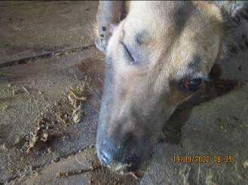 | Дата отлова, место (район, улица, дом) | Тракторозаводской район, ул. Дегтярева
 | Пол животного | Самка – 4192/2022
 | Дата вакцинации | 29.09.2022 г.
 | Дата кастрации/стерилизации | -
 | Дата выпуска, место (район, улица, дом) | 05.10.2022 г. – среда обитания
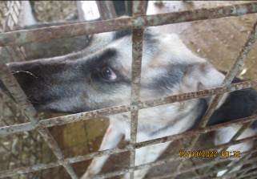 | Дата отлова, место (район, улица, дом) | Тракторозаводской район, ул. Дегтярева
 | Пол животного | Самка – 4191/2022
 | Дата вакцинации | 29.09.2022 г.
 | Дата кастрации/стерилизации | 29.09.2022 г.
 | Дата выпуска, место (район, улица, дом) | 05.10.2022 г. – среда обитания
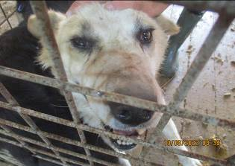 | Дата отлова, место (район, улица, дом) | Тракторозаводской район, ул. Дегтярева
 | Пол животного | Самец – 4194/2022
 | Дата вакцинации | 29.09.2022 г.
 | Дата кастрации/стерилизации | 29.09.2022 г.
 | Дата выпуска, место (район, улица, дом) | 05.10.2022 г. – среда обитания
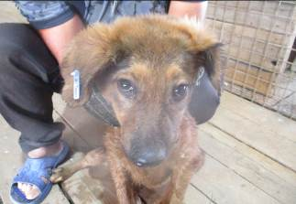 | Дата отлова, место (район, улица, дом) | Советский район, ООТ ВГСХА
 | Пол животного | Самка – 4179/2022
 | Дата вакцинации | 29.09.2022 г.
 | Дата кастрации/стерилизации | 29.09.2022 г.
 | Дата выпуска, место (район, улица, дом) | 14.10.2022 г. – среда обитания
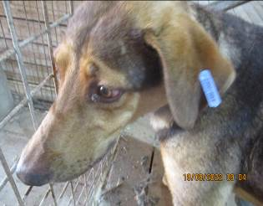 | Дата отлова, место (район, улица, дом) | Советский район, ООТ ВГСХА
 | Пол животного | Самец – 4198/2022
 | Дата вакцинации | 29.09.2022 г.
 | Дата кастрации/стерилизации | 29.09.2022 г.
 | Дата выпуска, место (район, улица, дом) | 04.10.2022 г. – среда обитния
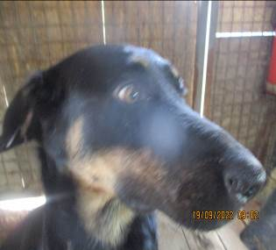 | Дата отлова, место (район, улица, дом) | Советский район, ул. Даугавская
 | Пол животного | Самец – 4197/2022
 | Дата вакцинации | 29.09.2022 г.
 | Дата кастрации/стерилизации | 29.09.2022 г.
 | Дата выпуска, место (район, улица, дом) | 04.10.2022 г. – среда обитания
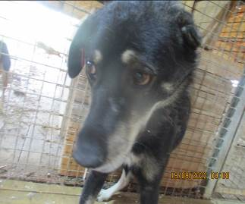 | Дата отлова, место (район, улица, дом) | Кировский район, ул. им. Козьмы Минина
 | Пол животного | Самец – красная бирка
 | Дата вакцинации | 29.09.2022 г.
 | Дата кастрации/стерилизации | -
 | Дата выпуска, место (район, улица, дом) | 04.10.2022 г. – среда обитания
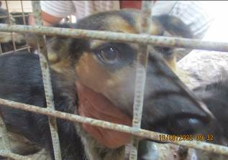 | Дата отлова, место (район, улица, дом) | Советский район, ул. Рябиновая
 | Пол животного | Самка – 4207/2022
 | Дата вакцинации | 29.09.2022 г.
 | Дата кастрации/стерилизации | 29.09.2022 г.
 | Дата выпуска, место (район, улица, дом) | 19.10.2022 г. – среда обитания
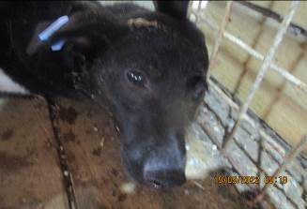 | Дата отлова, место (район, улица, дом) | Советский район, ул. Рябиновая
 | Пол животного | Самка – 4203/2022
 | Дата вакцинации | 29.09.2022 г.
 | Дата кастрации/стерилизации | 29.09.2022 г.
 | Дата выпуска, место (район, улица, дом) | 05.10.2022 г. – среда обитания
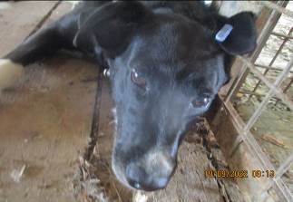 | Дата отлова, место (район, улица, дом) | Кировский район, ул. Ясеневая
 | Пол животного | Самка – 4201/2022
 | Дата вакцинации | 29.09.2022 г.
 | Дата кастрации/стерилизации | -
 | Дата выпуска, место (район, улица, дом) | 07.10.2022 г. – среда обитания

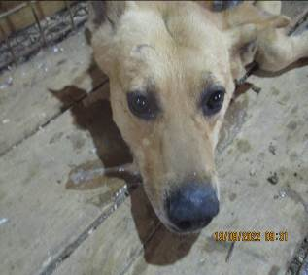 | Дата отлова, место (район, улица, дом) | Кировский район, ул. Ясеневая
 | Пол животного | Самец – 4206/2022
 | Дата вакцинации | 29.09.2022 г.
 | Дата кастрации/стерилизации | 29.09.2022 г.
 | Дата выпуска, место (район, улица, дом) | 04.10.2022 г. – среда обитания
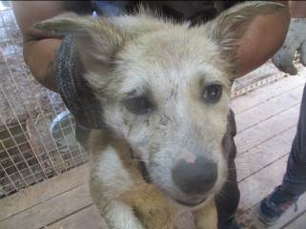 | Дата отлова, место (район, улица, дом) | Кировский район, ул. Забайкальская
 | Пол животного | Самка – 4171/2022
 | Дата вакцинации | 29.09.2022 г.
 | Дата кастрации/стерилизации | 29.09.2022 г.
 | Дата выпуска, место (район, улица, дом) | 05.10.2022 г. – среда обитания
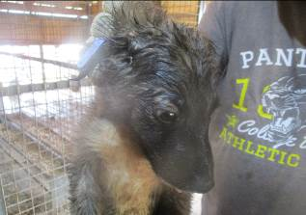 | Дата отлова, место (район, улица, дом) | Кировский район, ул. Забайкальская
 | Пол животного | Самец – 4170/2022
 | Дата вакцинации | 29.09.2022 г.
 | Дата кастрации/стерилизации | 29.09.2022 г.
 | Дата выпуска, место (район, улица, дом) | 10.10.2022 г. – среда обитания
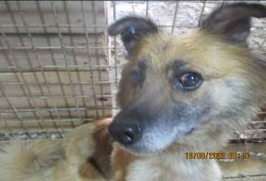 | Дата отлова, место (район, улица, дом) | Кировский район, ул. Забайкальская
 | Пол животного | Самка – 4202/2022
 | Дата вакцинации | 29.09.2022 г.
 | Дата кастрации/стерилизации | 29.09.2022 г.
 | Дата выпуска, место (район, улица, дом) | 19.10.2022 г. – среда обитания
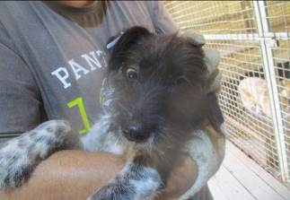 | Дата отлова, место (район, улица, дом) | Кировский район, ул. им. Саши Чекалина
 | Пол животного | Самец – 4172/2022
 | Дата вакцинации | 29.09.2022 г.
 | Дата кастрации/стерилизации | 29.09.2022 г.
 | Дата выпуска, место (район, улица, дом) | 04.10.2022 г. – среда обитания
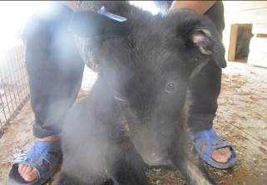 | Дата отлова, место (район, улица, дом) | Советский район, пос. Горьковский
 | Пол животного | Самец – 4173/2022
 | Дата вакцинации | 29.09.2022 г.
 | Дата кастрации/стерилизации | 29.09.2022 г.
 | Дата выпуска, место (район, улица, дом) | 04.10.2022 г. – среда обитания
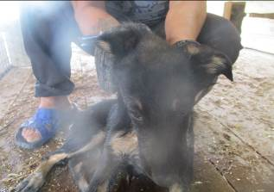 | Дата отлова, место (район, улица, дом) | Советский район, пос. Горьковский
 | Пол животного | Самка – 4175/2022
 | Дата вакцинации | 29.09.2022 г.
 | Дата кастрации/стерилизации | 29.09.2022 г.
 | Дата выпуска, место (район, улица, дом) | 11.10.2022 г. – среда обитания
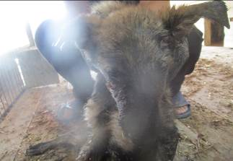 | Дата отлова, место (район, улица, дом) | Советский район, пос. Горьковский
 | Пол животного | Самец – 4176/2022
 | Дата вакцинации | 29.09.2022 г.
 | Дата кастрации/стерилизации | 29.09.2022 г.
 | Дата выпуска, место (район, улица, дом) | 04.10.2022 г. – среда обитания
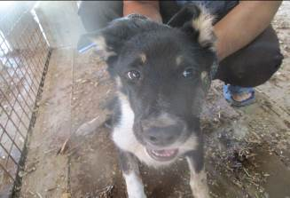 | Дата отлова, место (район, улица, дом) | Советский район, пос. Горьковский
 | Пол животного | Самка – 4174/2022
 | Дата вакцинации | 29.09.2022 г.
 | Дата кастрации/стерилизации | 29.09.2022 г.
 | Дата выпуска, место (район, улица, дом) | 19.10.2022 г. – среда обитания
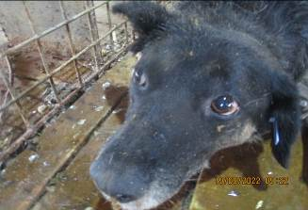 | Дата отлова, место (район, улица, дом) | Советский район, пос. Горьковский
 | Пол животного | Самка – 4204/2022
 | Дата вакцинации | 29.09.2022 г.
 | Дата кастрации/стерилизации | 29.09.2022 г.
 | Дата выпуска, место (район, улица, дом) | 07.10.2022 г. – среда обитания
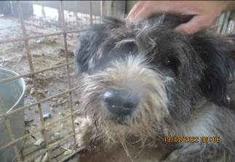 | Дата отлова, место (район, улица, дом) | Советский район, пос. Горьковский
 | Пол животного | Самец – 4199/2022
 | Дата вакцинации | 29.09.2022 г.
 | Дата кастрации/стерилизации | 29.09.2022 г.
 | Дата выпуска, место (район, улица, дом) | 07.10.2022 г. – среда обитания

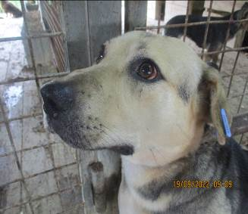 | Дата отлова, место (район, улица, дом) | Советский район, пос. Горьковский
 | Пол животного | Самец – 4200/2022
 | Дата вакцинации | 29.09.2022 г.
 | Дата кастрации/стерилизации | 29.09.2022 г.
 | Дата выпуска, место (район, улица, дом) | 04.10.2022 г. – среда обитания
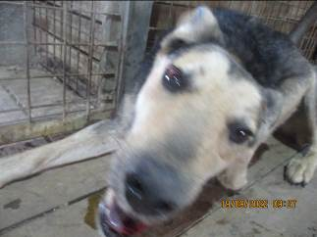 | Дата отлова, место (район, улица, дом) | Советский район, пос. Горьковский
 | Пол животного | Самец – 4205/2022
 | Дата вакцинации | 29.09.2022 г.
 | Дата кастрации/стерилизации | 29.09.2022 г.
 | Дата выпуска, место (район, улица, дом) | 04.10.2022 г. – среда обитания
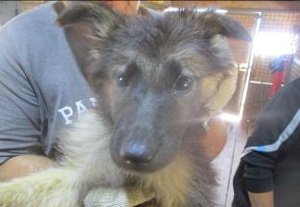 | Дата отлова, место (район, улица, дом) | Советский район, пос. Горьковский
 | Пол животного | Самка – 4182/2022
 | Дата вакцинации | 29.09.2022 г.
 | Дата кастрации/стерилизации | 29.09.2022 г.
 | Дата выпуска, место (район, улица, дом) | 11.10.2022 г. – среда обитания
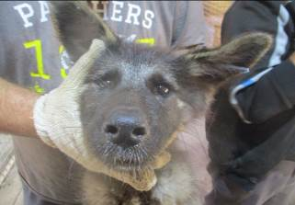 | Дата отлова, место (район, улица, дом) | Советский район, пос. Горьковский
 | Пол животного | Самка – 4180/2022
 | Дата вакцинации | 29.09.2022 г.
 | Дата кастрации/стерилизации | 29.09.2022 г.
 | Дата выпуска, место (район, улица, дом) | 19.10.2022 г. – среда обитания
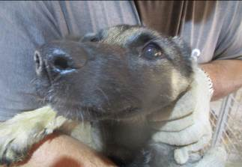 | Дата отлова, место (район, улица, дом) | Советский район, пос. Горьковский
 | Пол животного | Самка – 4178/2022
 | Дата вакцинации | 29.09.2022 г.
 | Дата кастрации/стерилизации | 29.09.2022 г.
 | Дата выпуска, место (район, улица, дом) | 11.10.2022 г. – среда обитания
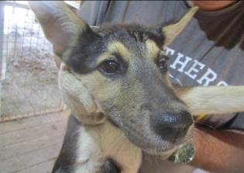 | Дата отлова, место (район, улица, дом) | Советский район, пос. Горьковский
 | Пол животного | Самец – 4177/2022
 | Дата вакцинации | 29.09.2022 г.
 | Дата кастрации/стерилизации | 29.09.2022 г.
 | Дата выпуска, место (район, улица, дом) | 04.10.2022 г. – среда обитания
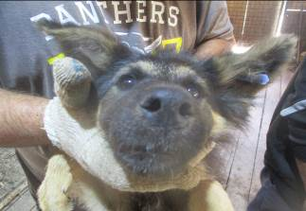 | Дата отлова, место (район, улица, дом) | Советский район, пос. Горьковский
 | Пол животного | Самец – 4181/2022
 | Дата вакцинации | 29.09.2022 г.
 | Дата кастрации/стерилизации | 29.09.2022 г.
 | Дата выпуска, место (район, улица, дом) | 04.10.2022 г. – среда обитания
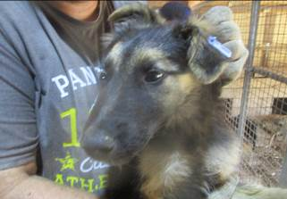 | Дата отлова, место (район, улица, дом) | Советский район, пос. Горьковский
 | Пол животного | Самец – 4183/2022
 | Дата вакцинации | 29.09.2022 г.
 | Дата кастрации/стерилизации | 29.09.2022 г.
 | Дата выпуска, место (район, улица, дом) | 04.10.2022 г. – среда обитания

